Государственное бюджетное дошкольное образовательное учреждение центр развития ребенка - детский сад № 115 Невского района Санкт-Петербурга

Конспект совместной деятельности с детьми среднего дошкольного возраста по познавательному развитию "В гости к лесным жителям"

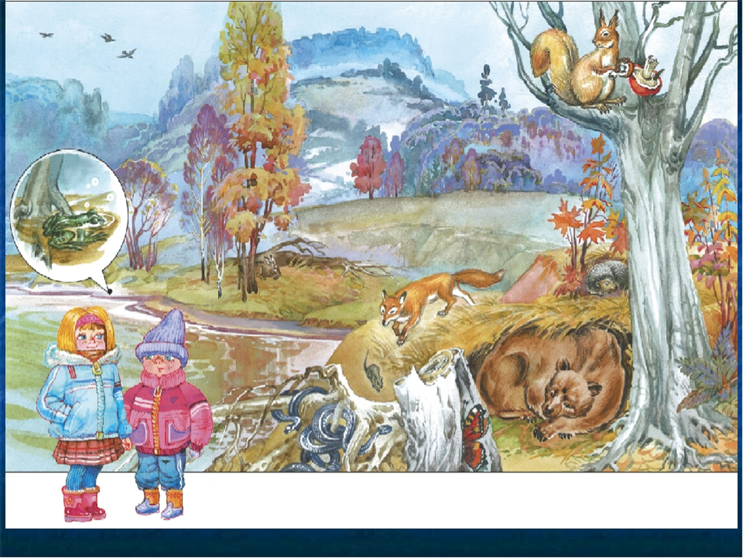

Подготовила: воспитатель Мейта Ю.С.

2023г.

Конспект совместной деятельности с детьми среднего дошкольного возраста по познавательному развитию "В гости к лесным жителям"

Цель: Закрепление основных математических понятий в ходе предметно- игровой деятельности через игры с дидактическим материалом - блоками Дьенеша; формирование представлений у детей об изменениях в природе осенью; ознакомление с образом жизни диких животных.

Задачи:

Образовательные задачи:

- закреплять знание о форме, цвете и размере объектов;

- закреплять умение выявлять свойства объектов, называть их;

- закреплять умение группировать блоки по заданным признакам, воспринимая условия задачи на слух;

- закреплять знания детей о диких животных;

- познакомить детей, как дикие животные готовятся к зиме;

- закреплять названия жилищ диких животных.

Развивающие задачи:

- развивать слуховую, двигательную, зрительную память у детей;

- развивать логическое мышление, внимание, воображение;

- развивать у детей навыки связной речи;

- активизировать словарь детей словами: нора, дупло, логово, берлога.

Воспитательные задачи:

- способствовать воспитанию первичных волевых черт характера в процессе овладения целенаправленными действиями с предметами - умение не отвлекаться от поставленной задачи, доводить ее до завершения;

- воспитывать любознательность, любовь к природе, интерес и бережное отношение к животным.

Средства реализации (оборудование): кленовый лист, игрушки лесных животных, деревья, знаки правил поведения в лесу, иллюстрации животных и их жилищ, блоки Дьенеша, корзинка, карточки- символы, карточки-схемы, аудиозапись динамической паузы "Зайка", аудиозапись «Звуки леса», солнце.

Форма работы: фронтальная

Ход занятия

Дети заходят в группу, приветствие.

Я здороваюсь всегда - дома и на улице.

Даже здравствуй говорю, я, соседской курице.

Здравствуй небо голубое,

Здравствуй солнце золотое,

Здравствуй легкий ветерок,

Здравствуй маленький дубок,

Здравствуй утро, здравствуй день.

Мне здороваться не лень.

- Ребята, сегодня утром, когда шла в детский сад я нашла этот красивый листочек, а на нем стихотворение. Послушаем его? (ответы детей)

Поздняя осень.

У берега несмело

Ложится хрупкий лед.

Печально туча серая

По дну пруда плывет.

Суровой дышит осенью

Прозрачная вода.

Деревья листья сбросили,

Встречая холода.

Г. Ладонщиков

- Ребята, о чем это стихотворение? Какую осень описывает автор? (ответы детей).

- Правильно, это стихотворение о поздней осени. Совсем скоро наступит зима, это трудное время для всех диких животных, и они тоже готовятся к зиме. Ребята, а вы хотите отправится в лес и узнать, что же там происходит? (ответы детей)

- Хорошо, но сначала вспомним правила поведения в лесу. А в этом нам помогут знаки.

- Первый знак, что на нем изображено? Что обозначает этот знак? (ответы детей). Правильно, в лесу нельзя разводить огонь.

- Второй знак, что на нем изображено? Что обозначает этот знак? (ответы детей). Правильно, нельзя ломать ветки деревьев.

- Третий знак, что на нем изображено? Что обозначает этот знак? (ответы детей). Правильно, нельзя оставлять мусор.

* Молодцы ребята, я вижу, что теперь вы готовы отправиться в лес. А помогут нам волшебные слова.

Вокруг себя ты повернись

Один, два, три.

И в лесу окажись

Один, два, три.

Аудиозапись "Звуки леса"

- Вот и попали мы в лес. Посмотрите внимательно, какие деревья сейчас в лесу, чем укрыта земля? А сейчас найдем диких животных и расскажем, как они готовятся к зиме.

- Смотрите, кто это сидит на елке? (ответы детей)

- Правильно, это белка. Белка – это дикое животное. Окрас у нее осенью меняется, становится серым. Осенью белка делает запасы на зиму. Какие запасы она делает? (ответы детей). Ребята, а где живет белка? (ответы детей). посмотрите как выглядит дупло белки.

- Молодцы ребята, а вы хотите сейчас помочь белке собрать запасы. Готовы?

- Помогут нам наши карточки- символы. Посмотрите внимательно на карточку, на ней изображены свойства. А какие это свойства ? (ответы детей)

- Правильно это цвет, размер и форма.

- Ну что приступим.

Дети находят блоки Дьенеша по трем свойствам, и складывают их в корзину.

- Молодцы, помогли белке. Нам пора идти дальше. Смотрите, кто это сидит под деревом? (ответы детей)

* Да, ребята, это заяц. А как заяц готовится к зиме? (ответы детей). У него меняется окрас, правильно. А заяц тоже делает запасы на зиму? (ответы детей). А чем же он питается зимой? (ответы детей). Он питается ветками и корой деревьев.
* Ребята, а кто в лесу самые главные враги зайца? (ответы детей). Правильно это волк и лиса. Найдем картинки с их изображением. Это хищные звери. Они тоже готовятся к зиме? Как? (ответы детей).Правильно, шерсть у них становится густой и теплой.
* Чтобы заяц ловко убегал от своих врагов мы научим его сейчас нашей разминке.

Динамическая пауза "Зайка"

- Молодцы, вот и зайцу мы помогли. Ребята, мне кажется в лесу еще должны быть животные, но что-то я не вижу их. Кого из диких животных мы с вами еще не встречали? (ответы детей)

- Конечно, это медведь. Ребята, а медведь готовит запасы на зиму? (ответы детей). Медведь осенью строит берлогу, а зимой впадает в спячку и спит до весны. Найдем картинку с изображением берлоги.

- Ребята, а какое еще дикое животное впадает в спячку? (ответы детей)

- Правильно, это ёж. Он тоже строит себе теплую нору из травы и листьев и спит в ней всю зиму. Найдем изображение норы ежа.

- Молодцы. Ребята, раз уж они уже спят, мы с вами можем составить изображение медведя и ежа из блоков Дьенеша.

Дети работают за столами.

- Посмотрите внимательно на схемы, какими свойствами отличаются блоки?(ответы детей)

- Правильно это цвет, форма и размер. Будьте внимательны, у вас все получится.

Самостоятельная работа детей.

* Какие красивые изображения у вас получились. Ребята, нам пора возвращаться в наш детский сад. Помогут нам волшебные слова.

Вокруг себя ты повернись

Один, два, три.

И в лесу окажись

Один, два, три.

* Ребята, вот и вернулись мы в детский сад. Где мы сегодня были? Кого мы встретили? Что мы делали? Вам понравилось наше путешествие?
* Мне тоже очень понравилось, вы хорошо работали, помогали животным. Молодцы.
* Ребята, смотрите, что это? (ответы детей). Да, это солнце. Матушка- природа дарит нам его за наши добрые дела. Оно будет радовать нас хмурыми зимними днями.
* Ну а сейчас, скажем до свиданье нашим гостям.

Дети прощаются и уходят.